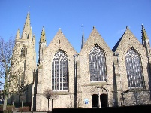 **Onze-Lieve-Vrouw** 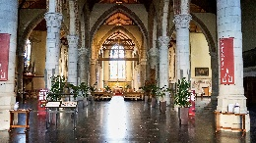  
 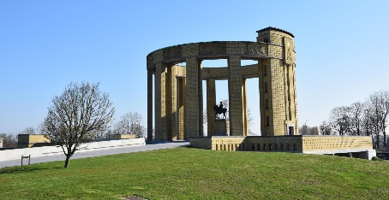 

**Z Zaterdag 14 juni 2025 om 16:30 h .**

**31ste OPERA -** [](http://www.google.be/imgres?imgurl=http://png.clipart.me/graphics/thumbs/204/theater-stage-with-red-curtain-clipping-mask-mesh_204043360.jpg&imgrefurl=http://fr.clipart.me/premium-interiors/a-theater-stage-with-a-red-curtain-seats-vector-12421&h=150&w=150&tbnid=3lfx7sqEG2n_VM:&zoom=1&docid=t9_M1YZUyZE1zM&ei=zidKVYDPCMevU4n2gcgK&tbm=isch&ved=0CBMQMygLMAs4rAI) **A R T İ E S T E N M İ S  
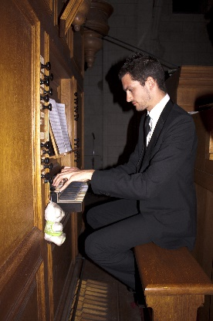 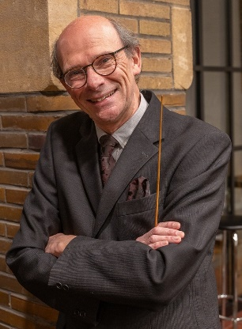**



**Léon - Bernard Giot Pieter Van İngelgem F r a n c h e s D h o n t Dirk Boehme  
 B a r i t o n O r g e l S o p r a n o D i r i g e n t**

**Zanglust Tielt & De Verenigde Koren**

Afbeelding met persoon, kleding, koor, concert

Door AI gegenereerde inhoud is mogelijk onjuist.

opgeluisterd met muziek van operacomponisten  
Uniek internationaal evenement gesteund door en/of met medewerking van de   
kerkfabriek, middenstand, mecenassen, enkele grote bedrijven, alsook door   
  